Итоги работы над серверной частью игры:

«Abyss Glider: Card Game»

Выполнил(а):

студент группы ПИ20-6 факультета информационных технологий и анализа больших данных

____________________ Сухолозов К. С.

2022 г

**План работы на месяц**

9 сентября

**Сборка сервер машины**

14 октября

Осуществлял сборку сервер-машины на выходных (8 и 9), на занятии настраивал её с помощью приложения Any Desk для удалённого управления сервер-машиной. Была произведена установка Windows, Java SDK, SEE, установлены модули openserver для поддержки http и бд.

**Настройка маршрутизатора**

21 октября

Для того чтобы к сервер-машине можно было подключаться вне локальной сети, нужно было настроить firewall, добавить в список исключений нужные нам порты для работы проекта.

**Архитектура «Клиент-сервер»**

8 ноября

Архитектура клиент-сервер определяет лишь общие принципы взаимодействия между компьютерами, детали взаимодействия определяют различные протоколы. Данная концепция нам говорит, что нужно разделять машины в сети на клиентские, которым всегда что-то надо и на серверные, которые дают то, что надо. При этом взаимодействие всегда начинает клиент, а правила, по которым происходит взаимодействие, описывает протокол.

Существует два вида архитектуры взаимодействия клиент-сервер: первый получил название двухзвенная архитектура клиент-серверного взаимодействия, второй – многоуровневая архитектура клиент-сервер.

Принцип работы двухуровневой архитектуры взаимодействия клиент-сервер заключается в том, что обработка запроса происходит на одной машине без использования сторонних ресурсов. Двухзвенная архитектура предъявляет жесткие требования к производительности сервера, но она является очень надежной. Двухуровневую модель взаимодействия клиент-сервер вы можете увидеть на рисунке ниже:

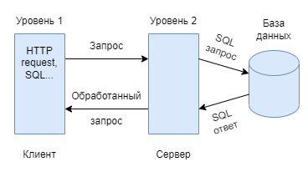

Здесь четко видно, что есть клиент (первый уровень), который позволяет человеку сделать запрос, и есть сервер, который обрабатывает запрос клиента.

Преимуществом модели взаимодействия клиент-сервер является то, что программный код клиентского приложения и серверного разделен. Мы используем данную модель в своем проекте.

**Логическая модель запроса через сервер**

6 декабря

IDEF диаграмма:

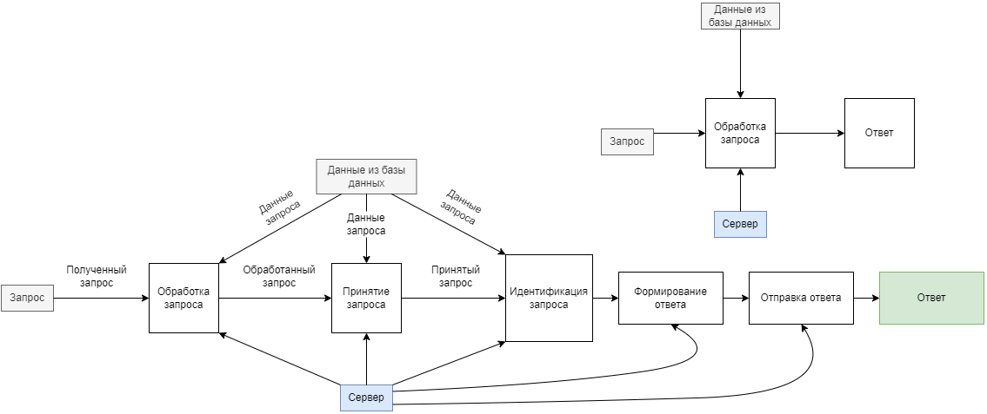

**Серверная база данных**

15 декабря

Запущена и работает через программный модуль OpenServer. Используется СУБД MySQL и для работы с ней использовал phpMyAdmin, так как управлять ей удалённо через браузер легче всего, а также можно управлять СУБД MySQL без непосредственного ввода SQL команд.